PROJETO DE LEI CMV Nº 002/2026, DE 20 DE JULHO DE 2026.

Excelentíssimo Senhor
MARCIANO SADI MARKMANN
Presidente da Câmara Municipal de Vereadores
Travesseiro/RS

ADRIANO STEFFLER Vereador desta Casa Legislativa, com base na Lei Orgânica do Município e nos termos do Regimento Interno, Requer a Vossa Excelência, Presidente do Poder Legislativo que receba e submeta às Comissões Técnicas e ao Plenário deste Poder Legislativo, o presente Projeto de Lei que concede denominação para Ruas do Município de Travesseiro – RS.

PROJETO DE LEI CMV N° 002/2026

CONCEDE DENOMINAÇÃO DE RUAS.

Art. 1º - Ficam denominadas conforme seguem:
Estrada Geral São João 01, para denominação de Rua 23 de abril. A rua tem seu início na divisa com a comunidade de Picada Felipe Essig e se estende até a bifurcação próxima a propriedade de Iraci Spieckert.

Estrada sem nome, para denominação Rua 18 de agosto. A Rua tem seu início no entroncamento com a rua 23 de abril próximo a propriedade de André Tatsch e se estende até o final da sua extensão.

Estrada sem nome, para denominação Rua do Moinho. A rua tem início no entroncamento com a rua 23 de abril e se estende até o entroncamento com a rua dos Pedreiros.

Estrada Geral São João 02, para denominação Rua 24 de junho. A rua tem início na bifurcação com a rua 23 de abril próximo a propriedade de Iraci Spieckert e se estende até as proximidades da propriedade de Jacinto Dalmoro.

Estrada sem nome, para denominação Rua 26 de maio. A rua tem seu início próximo a propriedade de Jacinto Dalmoro e se estende até o final da sua extensão.

Estrada sem nome, para denominação Rua dos Tropeiros. A rua tem seu início próximo a propriedade de Lauro Pruvinelli e se estende até o final da sua extensão.

Estrada Geral São João Alto, para denominação Rua da Produção. A rua tem seu início na bifurcação com as ruas 23 de abril e 24 de junho e se estende até a bifurcação com a Rua do Britador e Rua Família Kochem.

Estrada sem nome, para denominação Rua do Britador. A rua tem início na bifurcação com a Rua da Produção e Rua Família Kockem e se estende até o entroncamento com a Rua Família Kochem.

Estrada Geral Três Saltos Alto Pivatto, para denominação Rua Família Kochem. A rua tem início na bifurcação com a rua da Produção e a Rua do Britador e se estende até o entroncamento com a Rua das Cascatas.

Estrada sem nome, para denominação Rua 14 de abril. A Rua tem início no entroncamento com a Rua do Britador e se estende até o final da sua extensão.

Estrada Geral São João Alto 02 Arlindo Luis Martini, para denominação Rua José Albino. A Rua tem início no entroncamento com a Rua Família Kochem e se estende até o entroncamento com a Rua das Cascatas.

Geral Três Saltos Médio e Alto Principal, para denominação Rua das Cascatas. A Rua tem seu início no entroncamento com a rua 23 de abril e se estende até o final da sua extensão.

Estrada Geral Três Saltos Médio e Alto Principal, para denominação Rua dos Pedreiros. A Rua tem início no entroncamento com a Rua 23 de abril e se estende até o entroncamento com a Rua das Cascatas.

Estrada sem nome, para denominação Rua Família Schwarz. A Rua tem início no entroncamento com a Rua dos Pedreiros e se estende até o final da sua extensão.

Estrada sem nome, para denominação Rua 28 de junho. A Rua tem início no entroncamento com a Rua dos Pedreiros próximo a propriedade de Antoninho Martini e se estende até o final da sua extensão próximo a propriedade de Sétimo Martini.

Estrada sem nome, para denominação Rua dos Pinheiros. A rua tem início no entroncamento com a rua 28 de junho e se estende até a divisa com o Munícipio de Coqueiro Baixo.

Art. 2º - Revogam-se as disposições em contrário.

Art. 3º - Esta Lei entra em vigor na data de sua publicação.

SALA DE SESSÕES DA CÂMARA MUNICIPAL DE VEREADORES DE TRAVESSEIRO, RS, em 20 de julho de 2026.

ADRIANO STEFFLER,
Vereador

MENSAGEM JUSTIFICATIVA DO PROJETO DE LEI CMV Nº 002/2026, DE 20 DE JULHO DE 2026.

Senhor Presidente,
Senhores Vereadores (as),
Ao cumprimentá-los cordialmente, apresentamos o Projeto de Lei CMV nº 002/2026 que denomina 16 (dezesseis) ruas sem nome, localizadas nas Comunidades de Três Saltos Baixo, Três Saltos Médio, Três Saltos Alto, São João e Barra do Fão.
As homenagens são justificáveis, tendo em vista, que é de desejo comum da comunidade, expresso por voto, em Audiência Pública de Nº 09-2025, realizada na comunidade de Três Saltos Baixo, conforme consta em Ata em anexo.
- Rua 23 de abril, em homenagem à data que marca o início da construção da Igreja da Comunidade Evangélica Luterana de Três Saltos Baixo. Os primeiros colonizadores chegaram à localidade por volta de 1880, dando início ao povoamento da região. A comunidade foi oficialmente fundada em 1928, tendo sua ata de fundação registrada em 19 de fevereiro daquele ano, com a aprovação do Estatuto da “Comunidade Evangélica Luterana de Picada Três Saltos”. Seu registro em cartório foi realizado posteriormente, em 19 de janeiro de 1931. Já a construção da Igreja teve início em 23 de abril de 1930, representando um importante marco de fé, união e dedicação da comunidade local, preservando até os dias atuais a história, a cultura e os valores das famílias que ajudaram a construir a trajetória da comunidade.

- Rua 18 de Agosto, homenageia Reinoldo Wanderer, homem simples e trabalhador, nascido em 18 de agosto. Filho de imigrantes alemães, sua história se mistura com a trajetória das famílias pioneiras da comunidade. Seu pai veio da Alemanha ainda criança, aos 7 anos de idade, estabelecendo-se em Arroio da Seca comunidade da cidade de Imigrante. Mais tarde, casou-se com Augusta, formando uma família com cinco filhos. Posteriormente, todos vieram morar em Três Saltos Baixo, onde construíram sua vida com muito esforço e dedicação. Reinoldo Wanderer dedicou-se à agricultura, atividade que marcou sua trajetória e contribuiu para o desenvolvimento da comunidade local. Sua história representa o trabalho, a perseverança e os valores das famílias que ajudaram a construir a comunidade de Três Saltos Baixo.

- Rua do Moinho, A estrada era muito conhecida pelos moradores antigos como “Rua do Moinho”, devido à existência de um moinho de propriedade de Hélio Haubert, que por mais de 40 anos dedicou-se ao trabalho no local juntamente com sua esposa e filhos. O moinho fez parte da rotina e da história de muitas famílias da comunidade, sendo ponto de referência e lembrança viva de tempos mais simples. Era costume utilizar essa estrada para o deslocamento até o comércio, a igreja e o cemitério, servindo como importante ligação e encurtando caminhos. Até os dias atuais, a via continua sendo utilizada, mantendo viva a memória e as tradições das gerações passadas.

- Rua 24 de junho, em referência à data em que se comemora o Dia de São João, celebrado em 24 de junho, santo que dá nome à localidade e possui grande significado para a comunidade. A escolha busca preservar as tradições, a cultura e a identidade local, valorizando a história das famílias que ajudaram a construir e fortalecer a comunidade ao longo das gerações. Além disso, o nome representa o sentimento de pertencimento mantendo viva uma referência importante para os moradores.

- Rua 26 de maio, a denominação Rua 26 de Maio homenageia uma data significativa para a comunidade, ligada às celebrações de Nossa Senhora de Caravaggio e à história da comunidade onde está localizada a Igreja Nossa Senhora de Caravaggio. O nome valoriza a fé, a cultura e as tradições locais, preservando a identidade e o sentimento de pertencimento dos moradores.

- Rua dos Tropeiros, a denominação “Rua dos Tropeiros” resgata parte importante da história e das memórias antigas da comunidade. Conforme relatos dos moradores mais antigos, era nesse local que os tropeiros costumavam pousar e passar a noite durante suas viagens, utilizando o porão de um antigo casarão, que também servia como salão de baile da comunidade. Ali preparavam suas refeições, descansavam e cuidavam de seus animais para, ao amanhecer, seguir viagem rumo a outros destinos. A escolha do nome busca preservar e valorizar a cultura tropeira, reconhecendo a importância desses viajantes para o desenvolvimento das comunidades e mantendo viva uma tradição que faz parte da identidade histórica local.

- Rua da Produção, em razão da forte ligação do trecho com as atividades produtivas desenvolvidas pela comunidade local. Ao longo da via, encontram-se diversos empreendimentos ligados à agricultura e pecuária, como chiqueiros, aviários e produção leiteira, atividades que representam importante fonte de renda e desenvolvimento para as famílias da região. O nome busca valorizar o trabalho dos produtores rurais e reconhecer a relevância da produção agrícola e agropecuária para a história, a economia e a identidade da comunidade.

- Rua do Britador, a denominação foi escolhida em razão da importante presença do britador localizado ao longo da via, amplamente conhecido pelos moradores do município e reconhecido por sua contribuição para o desenvolvimento. O britador possui relevância histórica, sendo referência para gerações de moradores e importante ponto de identificação da localidade. A escolha do nome busca preservar essa referência tradicional, valorizando a história do lugar e mantendo viva uma denominação já consagrada no cotidiano da população.

- Rua Família Kochem, a denominação “Rua Família Kockem” foi escolhida em homenagem à tradicional família Kockem, que possui forte presença na localidade, com diversas gerações residindo ao longo da via. Ao longo dos anos, a família contribuiu de forma significativa para o desenvolvimento da comunidade, participando ativamente da vida social, comunitária e do crescimento da região, sempre pautados pelo trabalho, dedicação e união familiar. A presença da família tornou-se parte da história e da identidade da localidade. Assim, a escolha do nome busca reconhecer e valorizar o legado deixado pela família Kockem, preservando a memória de suas contribuições e fortalecendo o sentimento de pertencimento e valorização das raízes da comunidade.

- Rua 14 de abril, em homenagem a Anilo Maffi que nasceu em Linha Alegre Baixa, no dia 14 de abril de 1929, filho de Luiz Maffi e Dionísia Fachineli. Em 1949, casou-se com Deolinda Legramantti, filha de João Legramantti e Libera Camini. Inicialmente, o casal residiu por três anos em Linha Garibaldi e, no ano de 1952, mudou-se para a localidade de Três Saltos Alto, onde adquiriu uma propriedade de 33 hectares. Na propriedade, dedicou-se à agricultura, cultivando arroz, feijão, trigo, milho e soja, sempre com muito esforço e dedicação. Juntos, Anilo e Deolinda construíram sua família, tendo onze filhos. Além do trabalho no campo, Anilo era apaixonado pelo esporte, especialmente pelo futebol. Nos finais de semana, jogava pelo time de Três Saltos Alto e também era muito conhecido por auxiliar os jogadores lesionados, exercendo a função de massagista. Na época, era considerado por muitos quase um médico, pois ajudava a tratar lesões e aliviar dores, sendo muito procurado pela comunidade. Anilo Maffi faleceu no dia 15 de outubro de 1990, em um acidente de trabalho ocorrido em sua propriedade. Enquanto derrubava um mato de eucalipto, uma árvore caiu sobre sua cabeça, causando ferimentos fatais. Sua história permanece viva na memória dos familiares, amigos e da comunidade, que são eternamente gratos pelo legado de trabalho, dedicação, humildade e companheirismo deixado ao longo de sua vida.

- Rua José Albino, a denominação “Rua José Albino” foi escolhida em homenagem aos irmãos José Martini e Albino Martini, primeiros moradores da rua em questão e pioneiros no desbravamento das terras próximas à via. Compraram as terras em meados de 1947, período em que iniciaram suas trajetórias na comunidade, contribuindo com muito trabalho e dedicação para o desenvolvimento do local e firmando suas raízes na região. Além do espírito trabalhador, os irmãos eram muito participativos nas atividades comunitárias, sendo lembrados com carinho por atuarem como churrasqueiros em festas, celebrações e encontros da comunidade, sempre colaborando com união e companheirismo. A junção dos nomes “José” e “Albino” na denominação da rua representa uma forma de preservar a memória, reconhecer a importância de suas trajetórias e homenagear o legado deixado à comunidade e às futuras gerações.

- Rua das Cascatas, a denominação “Rua das Cascatas” foi escolhida em razão das belas e imponentes cascatas localizadas nas comunidades pelas quais a via passa, sendo reconhecidas como importantes pontos turísticos do município. Além de encantarem moradores e visitantes com sua beleza natural, essas cascatas fazem parte da história, da identidade e das lembranças das comunidades locais, representando um patrimônio natural de grande valor. A escolha do nome busca valorizar as riquezas naturais da região, fortalecer o sentimento de pertencimento das comunidades e destacar a importância da preservação ambiental e do turismo local.

- Rua dos Pedreiros, a denominação “Rua dos Pedreiros” é uma forma de homenagear os diversos profissionais da construção civil que residem na localidade e que, com dedicação, esforço e trabalho diário, contribuíram e continuam contribuindo para o desenvolvimento da comunidade e do município. São homens e famílias que ajudaram a erguer casas, comércios e sonhos, deixando sua marca através do trabalho honesto e perseverante.

- Rua Família Schwarz, a denominação “Rua Família Kockem” foi escolhida em homenagem à tradicional família Kockem, que possui forte presença na localidade, com diversas gerações residindo ao longo da via. Ao longo dos anos, a família contribuiu de forma significativa para o desenvolvimento da comunidade, participando ativamente da vida social, comunitária e do crescimento da região, sempre pautados pelo trabalho, dedicação e união familiar. A presença da família tornou-se parte da história e da identidade da localidade. Assim, a escolha do nome busca reconhecer e valorizar o legado deixado pela família Kockem, preservando a memória de suas contribuições e fortalecendo o sentimento de pertencimento e valorização das raízes da comunidade.

- Rua 28 de junho, a denominação “Rua 28 de Junho” foi escolhida em homenagem a Antônio Martini, um homem simples, nascido e criado no interior, onde aprendeu desde cedo o valor do trabalho, da honestidade e da união da família. Viveu grande parte da vida na roça, e, mesmo com as dificuldades típicas da vida no campo, nunca perdeu a coragem nem a generosidade. Ao lado da nona Ana Betti Martini, construiu uma família cheia de vida, criando com dedicação seus 11 filhos. Era conhecido pelo coração bondoso. Seu legado permanece vivo nas histórias da família.

- Rua dos Pinheiros, a denominação “Rua dos Pinheiros” foi escolhida em razão da presença de pinheiros ao longo da via e nas proximidades da localidade, elementos naturais que fazem parte da paisagem e da identidade do lugar. A escolha do nome busca valorizar as características naturais da região, contribuindo para a identificação da rua e preservando uma referência simples, mas significativa para os moradores e para a comunidade local.

Os documentos relacionados as datas de nascimento e as referidas informações segue anexo a este projeto.

Ainda, vale salientar a importância de denominarmos as ruas e estradas de nosso Município, o que facilitará na entrega de mercadorias e correspondências.

Espero contar com a concordância dos Edis, solicitando a aprovação da proposta que ora se apresenta.

SALA DE SESSÕES DA CÂMARA MUNICIPAL DE VEREADORES DE TRAVESSEIRO, RS, em 20 de julho de 2026.

ADRIANO STEFFLER,
Vereador

ANEXOS PROJETO DE LEI CMV Nº 02/2026, DE 20 DE JULHO DE 2026.

Rua 23 de abril: Imagem data de início da construção da Igreja

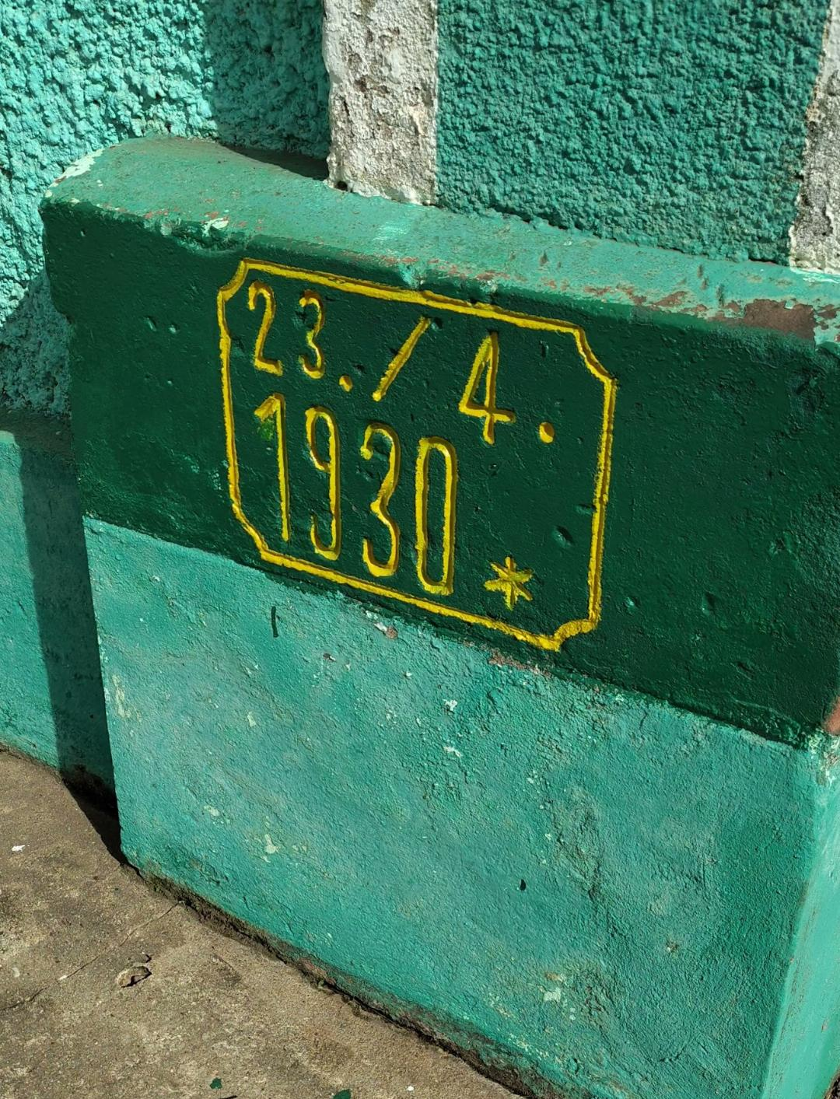

Rua 18 de agosto: Título de Eleitor de Reinoldo Wanderer
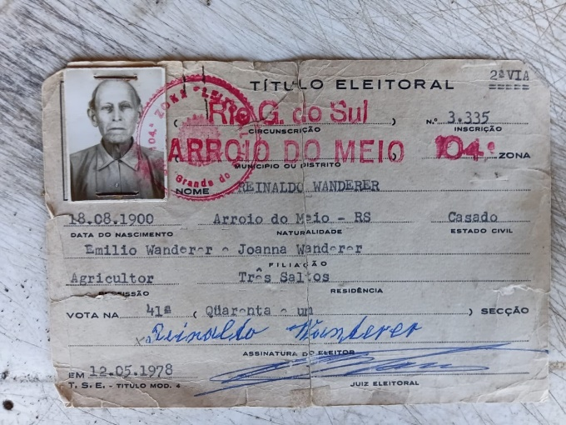

Certidão de Óbito de Reinoldo Wanderer


Rua 14 de abril: Data de Nascimento de Anilo Maffi
Certidão de Casamento
Contém anotação com data de falecimento

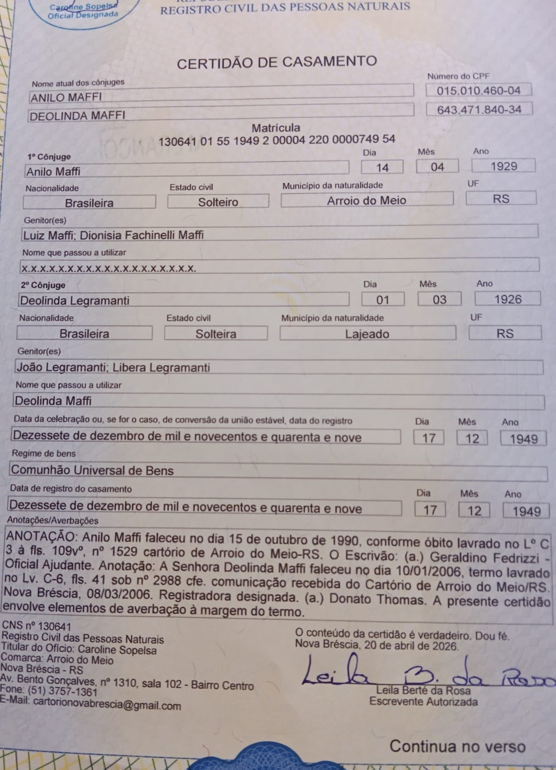

Rua 28 de junho: data de nascimento de Antonio Martini

Registro de Óbito:
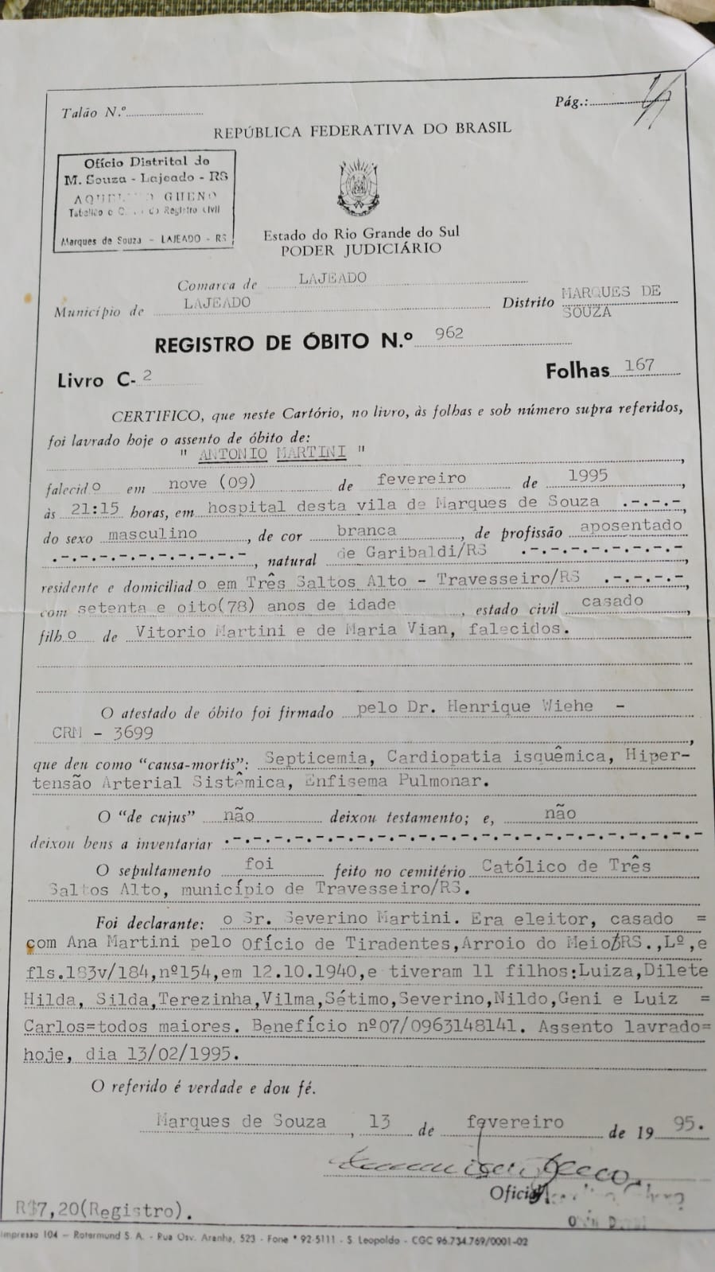


Documento CPF:


Registro Fotográfico:

